**实验八 Excel2010公式和函数**

**一、实验目的**

熟练掌握Excel 2010的公式与函数的使用方法。

**二、预备知识**

**1．公式**

（1）公式的作用：公式以“=”开头，由运算数和运算符组成，作用是对数据进行运算。

（2）运算符：包括数学运算符、文本运算符、比较运算符三类，应掌握各种运算符的含义。

（3）运算数：包括常量、单元格引用和函数。

（4）单元格引用：包括相对引用、绝对引用和混合引用三种，要理解它们之间的区别。

（5）公式输入方法：在单元格中直接输入，如“=A3+B3”。

**2．函数**

1）函数基本形式：函数名（参数1，参数2，……）

（1）函数名表示函数的功能。

（2）参数是函数运算的对象，可以是常量、单元格、数据区域、公式或函数，参数的形式和多少因不同函数而异。

（3） 如函数“SUM(B2:E2)”是求B2：E2区域内数据之和，与公式“B2+C2+D2+E2”作用相同。

2）函数输入方法

方法一：直接输入法。如在F2单元格中输入“=SUM（B2：E2）”，功能是求B2：E2区域内数据之和，结果放在F2单元格中。

方法二：粘贴函数法。单击【开始】|【编辑】|【自动求和】下三角按钮，在下拉菜单中选择相应函数。

**3．多工作表数据的引用**

引用其他工作表中单元格的方法：工作表名称+“!”+单元格引用，例如要在Sheet1工作表中引用Sheet2工作表中B1单元格的数据，可以表示为：“Sheet2!B1”。

**三、实验内容与实验过程**

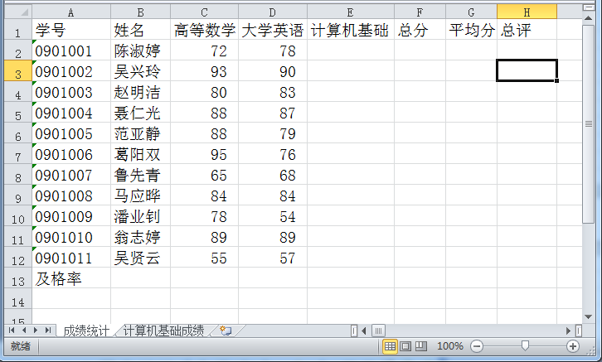给定“成绩表”工作簿中有“成绩统计”工作表（图4-16）和“计算机基础成绩”工作表（图4-17），请完成以下实验内容。

图4-16 成绩统计工作表

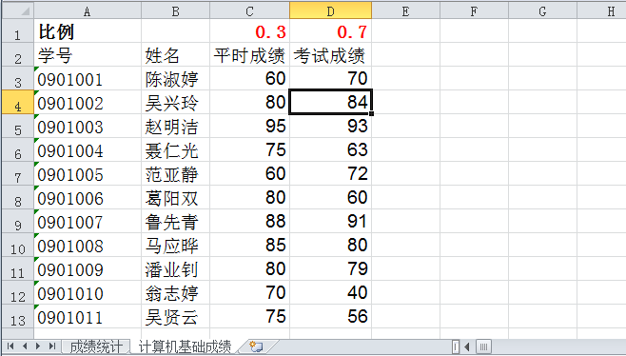图4-17 计算机基础成绩工作表

**1．公式的应用**

**根据“计算机基础成绩”工作表中的数据，计算“成绩统计”工作表的“计算机基础”成绩（计算公式：计算机基础成绩=平时成绩×比例+考试成绩×比例）。**

（1）在“成绩统计”工作表的E2单元格中输入公式“=计算机基础成绩!C3*计算机基础成绩!$C$1+计算机基础成绩!D3*计算机基础成绩!$D$1”（也可使用简捷输入方法输入公式：单击“成绩统计”工作表的E2单元格，输入“=”，单击工作表标签“计算机基础成绩”，切换到“计算机基础成绩”工作表，单击C3单元格，输入乘号“*”，单击C1单元格，输入加号“+”，单击D3单元格，输入乘号“*”，单击D1单元格，然后在编辑栏将相对引用“C1”改成绝对引用“$C$1”，“D1”改成“$D$1”）。

（2）单击编辑栏“√”按钮或按Enter键，切换回“成绩统计”工作表。

（3）选中E2单元格，鼠标指向右下角的填充柄，按下左键拖动至E12单元格，计算出每个人的计算机基础成绩。计算结果如图4-18所示。

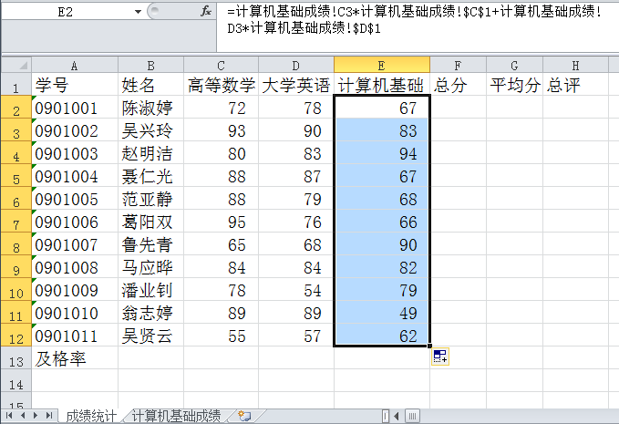图4-18 计算机基础成绩计算结果

**2．求和函数的应用**

**利用求和函数sum求每位同学的总分。**

（1）在“成绩统计”工作表的F2单元格中输入公式“=SUM(C2:E2)”（也可使用简捷输入方法输入公式：单击F2单元格，再单击【开始】|【编辑】|【自动求和】按钮，本题采用默认的计算区域C2：E2）。

（2）单击编辑栏“√”按钮或按Enter键确认。

（3）单击F2单元格，鼠标指向右下角的填充柄，按下左键拖动至F12单元格，计算出每个人的总分。计算结果如图4-19所示。

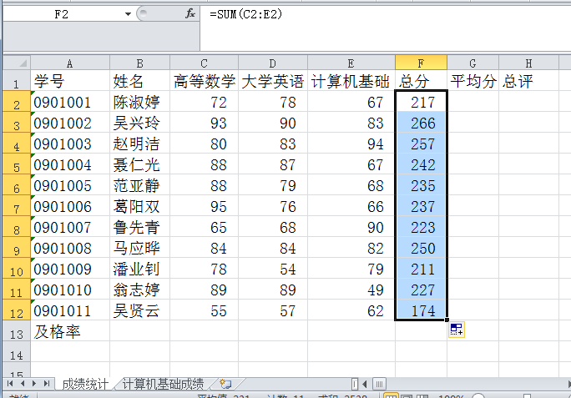图4-19 总分计算结果

**3．求平均函数的应用**

**利用平均值函数average求出每位同学的平均分。**

（1）在“成绩统计”工作表的G2单元格中输入公式“=AVERAGE(C2:E2)” （也可使用简捷输入方法输入公式：单击G2单元格，再单击【开始】|【编辑】|【自动求和】下三角按钮，在下拉菜单中选择【平均值】选项，再将计算区域改为C2：E2即可）。

（2）单击编辑栏“√”按钮或按Enter键确认。

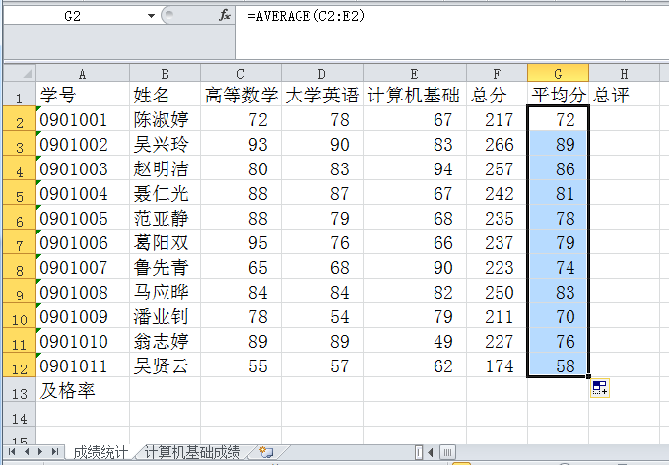（3）单击G2单元格，鼠标指向右下角的填充柄，按下左键拖动至G12单元格，求出每位同学的平均分。操作结果如图4-20所示。

图4-20 每位同学平均分计算结果

**4．计数函数count和条件计数函数countif 的应用**

**利用count、countif函数计算每门课程的及格率。**

（1）在“成绩统计”工作表的C13单元格中输入公式“=COUNTIF(C2:C12,">=60")/COUNT(C2:C12)”，单击编辑栏“√”按钮或按Enter键。

（2）单击C13单元格，鼠标指向右下角的填充柄，按下左键拖动至E13单元格，求出每门课程的及格率。计算结果如图4-21所示。

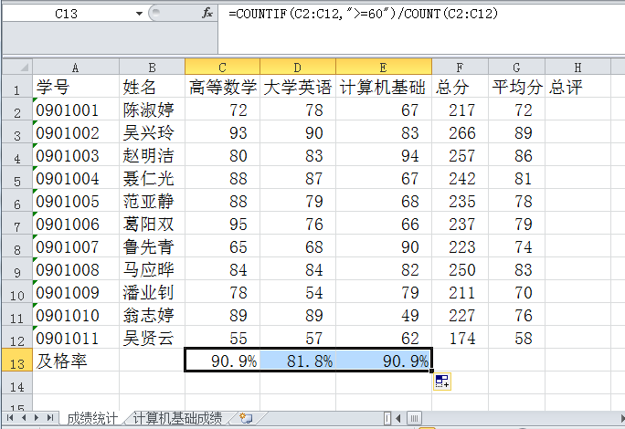图4-21 各科及格率统计结果

**5. if函数的应用**

**按照每个学生的平均成绩给出“总评”（平均成绩≥85：优秀；85>平均成绩≥60 ：及格；平均成绩<60 ：不及格）。**

① 在“成绩统计”工作表的H2单元格中输入公式“=IF(G2>=85,"优秀",IF(G2>=60,"及格","不及格"))”，单击编辑栏“√”按钮或按Enter键。

② 单击H2单元格，鼠标指向右下角的填充柄，按下左键拖动至H12单元格，计算出每个人的总评等级。操作结果如图4-22所示。

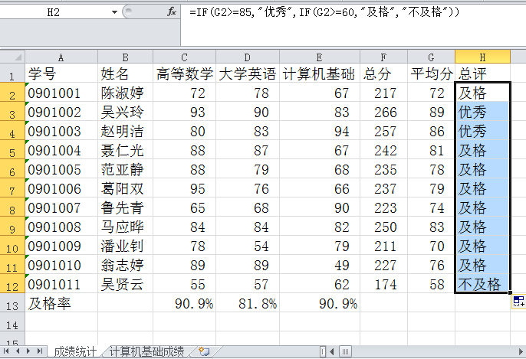图4-22 总评统计结果

**四、巩固练习**

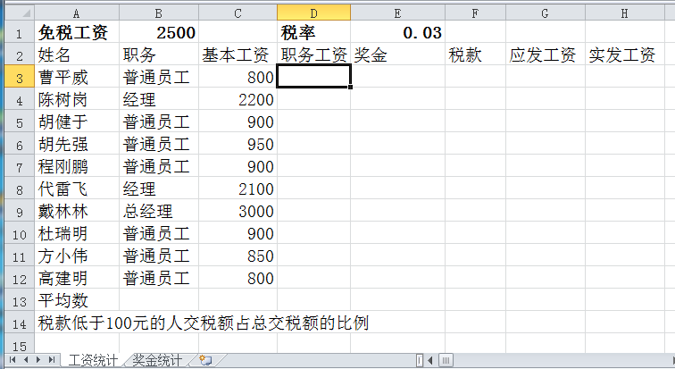给定的“工资表”工作簿中有“工资统计”工作表（图4-23）和“奖金统计”工作表（图4-24），请完成以下操作。

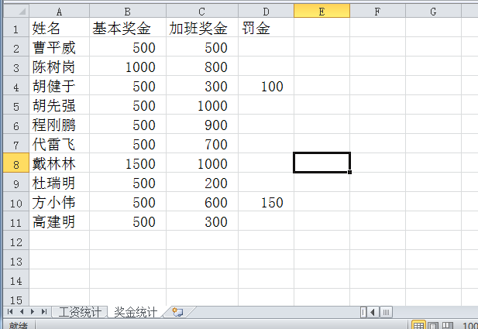图4-23 工资统计工作表

图4-24 奖金统计工作表

（1）利用if函数计算每个人的职务工资，计算方法：若职务为“普通员工”，职务工资为500元；若职务为“经理”，职务工资为800元；若职务为“总经理”，职务工资为1200元。

（2）根据“奖金统计”工作表中的数据，计算“工资统计”工作表中每个人的奖金（计算公式：奖金=基本奖金+加班奖金-罚金）。

（3）利用求和函数计算应发工资（应发工资=基本工资+职务工资+奖金）

（4）利用if函数计算税款，计算方法：应发工资大于免税工资的，超出部分按给定的税率征税，应发工资等于或低于免税工资的不征税（说明：免税工资和税率在工作表中已给出，计算时免税工资和税率不能使用具体数值，而要引用相应的单元格）。

（5）计算实发工资（实发工资=应发工资-税款）。

（6）统计基本工资、职务工资、奖金、税款、应发工资、实发工资各项的平均值。

(7)统计所有税款低于100元的人交税额占总交税额的比例（计算公式：“=SUMIF(F3:F12,”<100”)/SUM(F3:F12)”）。